Spørgsmål til kapitel 4 Den offentlige sektor

4.1
Foretag en sammenligning af skattetrykket i Danmark, Sverige, Storbritannien og Tyskland på baggrund af nedenstående tabel. I denne forbindelse bør du komme ind på forskelle og ligheder i finansieringskilder landene imellem.

Skatter og afgifter i procent af BNP
 | 1970 | 1980 | 1990 | 2000 | 2015 | 2018
Danmark | 38,4 | 43,0 | 46,5 | 49,4 | 46,6 | 44,9
Sverige | 37,8 | 46,4 | 52,3 | 51,4 | 43,3 | 43,9
England | 36,7 | 34,8 | 35,5 | 36,4 | 32,5 | 33,5
Tyskland | 31,5 | 36,4 | 34,8 | 37,5 | 36,9 | 38,2
Frankrig | 34,2 | 40,2 | 42,0 | 44,4 | 45,5 | 46,1
USA | 27,0 | 26,4 | 27,4 | 29,5 | 26,4 | 24,3
OECD totalt | 27,5 | 30.9 | 33,0 | 35,2 | 38,8 | 34,3
Kilde: OECD, (http://stats.oecd.org/)

4.2
Nedenfor er vist tabel med en oversigt over den procentvise fordeling af statens og kommunernes indtægter i procent af BNP i udvalgte lande.

Ofte diskuteres det blandt politikere og økonomer, om de danske indkomstskatter er for høje, og om de bør sænkes. I denne opgave skal du forestille dig, at de danske personskatter (”trækprocenten”) sænkes, og at dette fald ikke finansieres ved at forhøje momsen og andre afgifter eller ved at sænke overførselsindkomsterne (bistandshjælp, arbejdsløshedsunderstøttelse, efterløn mv.). Forklar, hvordan en sådan skattelettelse kan tænkes at påvirke følgende økonomiske størrelser i den danske økonomi:
- Arbejdsløshed
- Betalingsbalance
- Statsgæld
- Konkurrenceevne

Hvad kan i øvrigt være forklaringen på forskellen i beskatningen i Danmark og Tyskland?

Procentvis fordeling af statens og kommunernes indtægter i procent af BNP i udvalgte lande
 | Indkomst-  skat | Selskabs-  skat | Moms | Ejendomsskat  Formueskat mm. | Sociale  Skatter¹⁾ | Andet | I alt
Danmark | 24,2 | 3,3 | 14,5 | 1,8 | 0,3 | 1,6 | 45,7
Sverige | 13,3 | 2,8 | 12,3 | 1,0 | 14,8 | 0,2 | 44,4
UK | 9,1 | 2,8 | 10,6 | 4,2 | 6,5 | 0,1 | 33,3
Tyskland | 10,2 | 2,0 | 9.9 | 1,0 | 14,2 | 0,3 | 37,6
Frankrig | 8,6 | 2,0 | 11,3 | 4,2 | 18,4 | 1,6 | 46,1
USA | 10,4 | 1,7 | 4,2 | 4,3 | 6,2 | - | 26,9
Japan | 5,9 | 3,7 | 6,6 | 2,6 | 12,5 | 0,1 | 31,4
- Fordelt på personer og virksomheder
Kilde: OECD Library. Revenue Statistics 2019

4.3
Fra 2006 til 2016 er selskabsskatten i Danmark nedsat fra 28,5 til 22%. Hvad kan formålet med denne nedsættelse være, og diskuter hvorvidt den lavere selskabsskat nødvendigvis vil påvirke de ovenfor nævnte fire øvrige økonomiske størrelser, jf. spørgsmål 2?

4.4
Der har flere gange været stillet forslag om, at skatte- og afgiftssatser harmoniseres inden for EU-landene.
Hvilke fordele og ulemper vil det efter din mening indebære, hvis dette forslag følges?

4.5
Antag at staten ønsker at øge sine udgifter med 50 mia. kr., uden at indtægterne sættes tilsvarende op.
- Hvad kan være årsagen til statens ønske om at øge udgifterne?
- Beregn ved hjælp af multiplikatoren den samlede virkning af de øgede udgifter.
- Hvilke andre forhold end de i formlen for multiplikatoren har betydning for rigtigheden af den beregnede multiplikatorvirkning?

4.6 (Case)
I nedenstående tabel ses EU-landendes statsgæld i forhold til BNP.

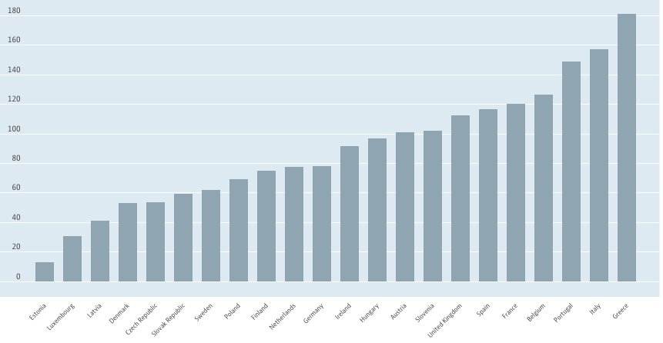

- Kategoriser landene i grupper ud fra landendes størrelse af statsgæld. Hvad kan årsagerne være til at nogle lande har stor statsgæld og andre har beskeden statsgæld?

- Diskuter betydningen af en høj statsgæld for lande med:
Permanent høj vækst i økonomien?
Permanent lav vækst i økonomien?

- Hvordan vil en høj statsgæld påvirke renteniveauet ved optagelse af ny statsgæld?

4.7 (Case)
I 2008 underskrev Danmark og Tyskland traktaten om en fast forbindelse over Femern Bælt. Senere er traktaten blevet ratificeret af Folketinget, der endvidere i 2015 vedtog lov om anlæg og drift af fast forbindelse over Femern Bælt. Danmark bliver eneejer og –operatør af den faste forbindelse. Femern Bælt-forbindelsen forventes at ville koste ca. 55 mia. kr. hvortil kommer udgifter til opgradering af vej- og jernbaneanlæg for ca. 10 mia. kr. Finansieringen af projektet sker gennem optagelse af lån på de internationale markeder, idet den danske stat bliver garant for de optagede lån. Lånene vil blive tilbagebetalt over ca. 40 år ved brugerbetaling. Ca. 4 mia. kr. fremskaffes gennem EU-støtte. Igangsættelsen af anlægsarbejdet ventes iflg. Transport- og Bygningsministeriet at kunne ske senest 2019 under forudsætning af nødvendige tyske myndighedsgodkendelser.

Til anlægsarbejdet er udpeget en to store konsortier, hvori indgår en række tyske, franske, hollandske og belgiske entreprenørselskaber, og det danske selskab Peer Aarsleff samt danske Cowi som rådgiver. En væsentlig del af den arbejdskraft, der skal anvendes til anlægsarbejdet må forventes at komme fra udlandet.

Diskuter ud fra relevante forudsætninger og ved anvendelse af relevante teorier de samfundsøkonomiske konsekvenser af projektet. Brug gerne figur 4.3 i lærebogen (vær opmærksom på, at der i figur 4.3 nederst til højre skal stå ”Forbedret betalingsbalance” og ikke ”Forringet betalingsbalance”) som udgangspunkt for diskussionen, der bl.a. bedes tage stilling til følgende spørgsmål:
- Hvordan påvirkes beskæftigelsen i Danmark generelt og efterspørgslen lokalt på den danske side af Femern (Lolland)?
- Hvordan påvirkes efterspørgslen i Danmark generelt og efterspørgslen lokalt på den danske side af Femern (Lolland)?
- Hvordan påvirkes inflationen i Danmark?
- Hvad vil konsekvenserne være for samfundsøkonomien, hvis brugerbetalingen ikke vil kunne matche tilbagebetalingen af lånene til projektet?

4.8 (Case)
Nedenfor ses en oversigt over danske statsejede virksomheder, der gennem de seneste år er blevet solgt til private virksomheder. Ud over de virksomheder, der fremgår af oversigten, har staten solgt en væsentlig del sine aktier i energiselskabet Dong til Goldman Sachs og pensionsselskaberne ATP og PFA.

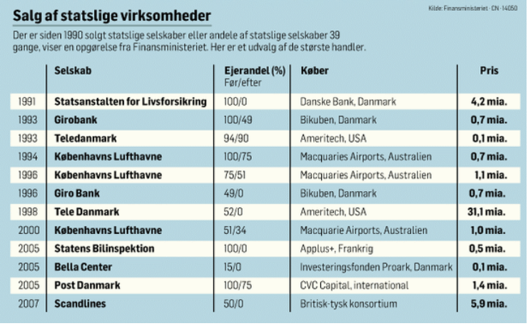

- Diskuter hvad årsagerne kan være til, at staten frasælger sine selskaber helt eller delvist.
- Hvilken betydning kan salgene have for statsfinanserne?
- Hvilken betydning kan salgene have for beskæftigelsen i Danmark?

4.9 (Case)
I Danmark og andre OECD-lande bliver befolkningen ældre. Man taler i den anledning om, at landene har nogle demografiske udfordringer i relation til samfundsøkonomien. Nogle kalder disse udfordringer for Ældrebyrden. Eller sagt på en anden måde, så vil en forholdsvis større andel af ældre, der står uden for arbejdsstyrken, skulle forsørges af forholdsvis færre mennesker i arbejdsstyrken.
Diskuter de samfundsøkonomiske virkninger af Ældrebyrden ud fra fx Figur 4.8 i lærebogen.
Diskuter hvorledes de demografiske udfordringer kan løses, uden at de bliver en byrde for den yngre del af befolkningen.

4.10 (Case)

Coronapandemien har haft meget store økonomiske konsekvenser for verdensøkonomien. Markante fald i BNP og stigende arbejdsløshed har overalt i verden været være resultatet af covid-19.

Diskuter og kom med forslag til nogle reevante finanspolitiske initiativer, der vil kunne øge den økonomiske aktivitet og dermed sætte gang i beskæftigelsen. I diskussionen bedes du også tage stilling til, hvordan du vil foreslå finansieringen af initiativerne.

